内容提要

库仑定律：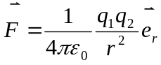 电场强度：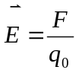
带电体的场强：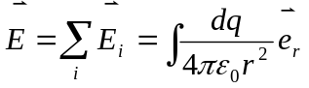 （叠加原理）
静电场的高斯定理：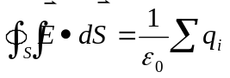
静电场的环路定理：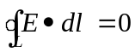

电势：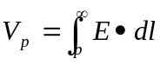 带电体的电势： 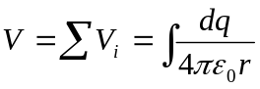 （叠加原理）

导体静电平衡：电场，1,导体内场强处处为零；2导体表面处场强垂直表面
电势，1导体是等势体；2导体表面是等势面
电介质中的高斯定理：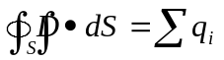
各向同性电介质：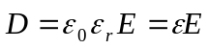
电容：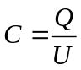
电容器的能量：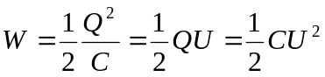
解题参考
电场强度和电势是描述静电场的两个主要物理量。
需要掌握的有库仑定律、场强叠加原理、高斯定理和环路定理。
掌握由场强的叠加原理通过积分求电场强度，注意场强的矢量性。
利用高斯定理求场强时，应清楚各个物理量所指代的范围并合理选取高斯面。
电势是标量，对带电体总电势的计算往往比电场强度简单，在具体的问题中也可考虑先求电势，然后利用场强与电势梯度的关系求场强。
掌握导体静电平衡的条件和静电平衡时的性质。
内容提要
毕奥-萨伐尔定律：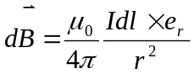
磁场高斯定理：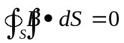
安培环路定理：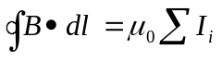
载流长直导线的磁场：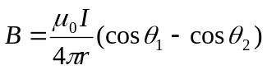
无限长直导线的磁场：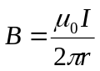
载流长直螺线管的磁场：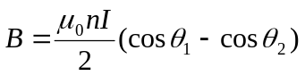
无限长直螺线管的磁场：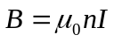
洛仑兹力：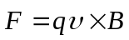
安培力：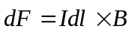
磁介质中的高斯定理：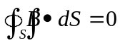
磁介质中的环路定理：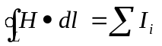
各向同性磁介质：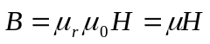

解题参考
恒定磁场涉及毕奥-萨伐尔定律、磁场的高斯定理、安培环路定理。应对照静电场部分进行学习，注意两者的区别和雷同。
利用毕奥-萨伐尔定律计算场强时注意对矢量的处理。利用安培环路定理求场强注意适用条件。

内容提要
法拉第电磁感应定律：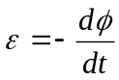
动生电动势：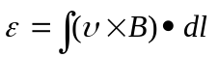 感生电动势：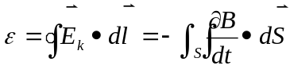
自感：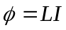，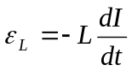
自感磁能：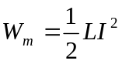
互感：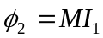，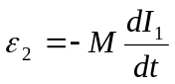
磁能密度：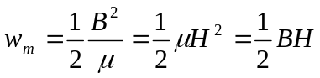

解题参考
电磁感应的主要内容是法拉第电磁感应定律。根据磁通量变化原因的不同，又分为动生和感生。
能够方便计算磁通量时都可直接应用法拉第电磁感应定律计算感应电动势，对于恒定磁场中导体切割磁力线的问题，运用动生电动势公式直接计算比较方便，计算时应注意矢量的处理，积分结果的正负号表示电动势的实际方向与假定方向的一致与否，也可根据楞次定律判断方向。

